**СТРУКТУРА ПРОЕКТА**

**1. Цели и Задачи**

Цель: Разработать систему бронирования билетов для авиакомпании.

Задачи: - создать систему с простым и понятным интерфейсом.

- разработать личные кабинеты с авторизацией в соответствии с ролями: покупатель, менеджер, администратор

-реализовать возможность контроля покупки билетов

- реализовать возможность покупки билетов

- реализовать возможность добавления данных в БД

**2.Предположения и Ограничения**

**Предположения:**

- Создать интерфейс удобный и понятный пользователю.

**Ограничения:**

* количество приобретённых билетов не должно превышать количество посадочных мест
* при выборе последнего билета в самолёте другие пользователи не имеют возможности приобрести билет на данный рейс
* Одно место можно приобрести только один раз

**3.Рамки проекта**

**3.1 Матрица компромиссов проекта**

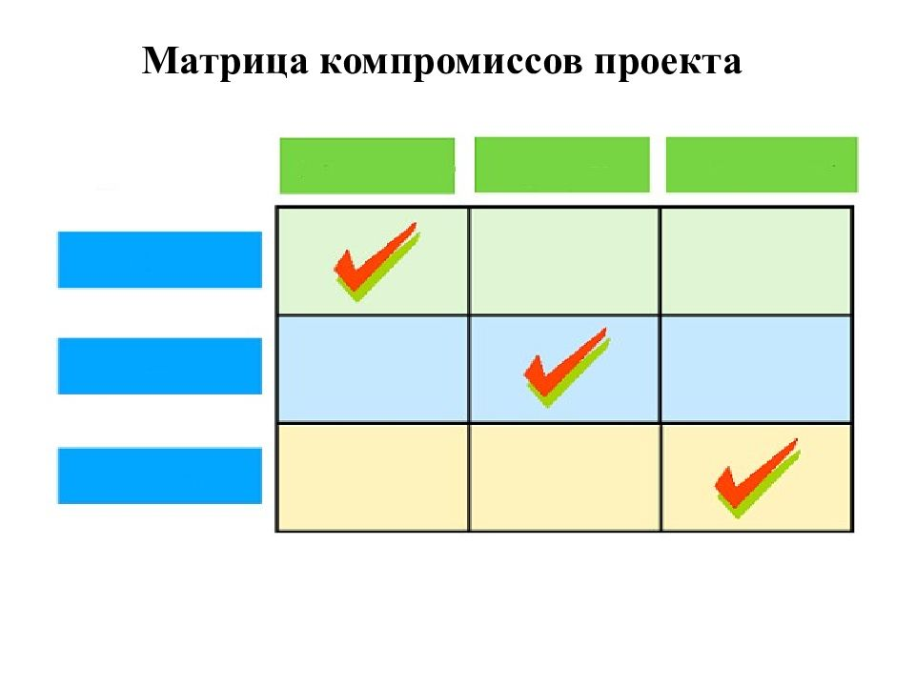

**Фиксируется**

**Согласовывается**

**Принимается**

**Ресурсы**

**Время**

**Возможности**

**3.2. Вехи проекта**

Промежуточные вехи:

- **Ядро проектной группы сформировано.** К этому моменту назначены ключевые члены проектной группы, но, как правило, команда еще не сформирована полностью. До того, как формирование проектной группы завершено, уже приступившие к работе сотрудники могут брать на себя роли отсутствующих членов команды.

- **Документ описания структуры проекта составлен.** Он включает в себя информацию об организации проектной группы, персонификации ролей и ответственности. Также документ описания структуры проекта разъясняет схемы взаимодействия проектной группы с заказчиком и заказчика – с проектной группой.

**- Черновой вариант концепции проекта составлен.** К моменту этой промежуточной вехи появляется черновой вариант документа общего описания и рамок проекта, который с целью получения отзывов распространяется среди членов проектной группы, представителей заказчика и других заинтересованных сторон. Затем происходит итеративная доработка документа, включающая в себя рассмотрение полученных отзывов, их обсуждение и внесение изменений.

**3.3. План-график проекта**

|  |  |
| --- | --- |
| Вехи | Сроки |
| **Ядро проектной группы сформировано** | 02.09.2019-09.09.2019 |
| **Документ описания структуры проекта составлен** |  |
| **Черновой вариант концепции проекта составлен** |  |
| **Концепция утверждена** |  |
| **Planning** | До 22.09.2019 |
| **Developing** | До 10.10.2019 |
| **Stabilizing** | До 02.11.2019 |
| **Deploying** | До 20.11.2019 |

**4. Роли и ответственности**

**4.1. Знания, умения и навыки**

|  |  |
| --- | --- |
| **Фамилия,Имя участника проекта** | **Знания,умения навыки участника проекта** |
| Чебыкин Михаил | C#,Python,JS,SQL,HTML,CSS,С++  Организация рабочего времени,управление. |
| Соколов Максим | C#,Python,JS,SQL,HTML,CSS,С++  Опыт работы аналитиком,разработка ПО,баз данных. |

|  |  |
| --- | --- |
| Кириленко Анастасия | C#,Python,JS,SQL,HTML,CSS,С++  Работа в коллективе, контроль и планирование работы, |
| Захарова Дарья | C#,Python,JS,SQL,HTML,CSS,С++  Работа аналитиком, работа в команде, решение задач, |
| Заморин Дмитрий | C#,Python,JS,SQL,HTML,CSS,С++  Back end, Front End |
| Юдин Максим | C#,Python,JS,SQL,HTML,CSS,С++  Проектирование баз данных, создание web-систем. |
| Зарецких Степан | C#,Python,JS,SQL,HTML,CSS,С++  Вёрстка сайтов, рисование. |

**4.2. Структура команды**

|  |  |
| --- | --- |
| **Фамилия, Имя участника проекта** | **Роли участника проекта (коэффициент занятости)** |
| Чебыкин Михаил | Менеджер проекта(1,0) |
| Соколов Максим | Разработчик(1,0)+архитектор(0,5) |
| Кириленко Анастасия | Релиз-менеджер(1,0) |
| Захарова Дарья | Бизнес-аналитик(1,0) |
| Заморин Дмитрий | Разработчик(1,0) |
| Юдин Максим | Разработчик(1,0) |
| Зарецких Степан | Тестировщик(1,0) |

**5.Протоколы проекта**

**5.1. Управление рисками**

MSF уделяет большое внимание работе с рисками в проекте.

Для предотвращения рисков необходимо правильно распределить работу между участниками группы, по возможности устранять ошибки по мере их выявления, детально обсудить концепцию работы с заказчиком и выполнить всё в срок.

Для работы с рисками будут по мере необходимости проводиться мероприятия по управлению рисками.

**5.2. Управление конфигурацией**

Многие составляющие решения в процессе работы над проектом претерпевают неоднократные изменения, следовательно, проект нуждается в некоторой стратегии управления конфигурацией, определяющей выбранные методы отслеживания изменений, ведения отчётности и др. Управление конфигурацией должно охватывать проектную документацию, среды разработки и тестирования и любые изменения в проектной среде в целом

**5.3. Управление изменениями**

Одна из существенных идей, лежащих в основе MSF ориентированность на изменения. В то же время порядок внесения предложений, утверждения и реализации изменений и отслеживания результатов должен быть определён и зафиксирован. Кроме того, все изменения в проекте должны проводиться в соответствии с принятыми и утверждёнными рамками решения и рамками проекта.

При вынужденных изменениях в проекте необходимо уведомить заказчика, а если изменения идут со стороны заказчика, то найти компромисс и при необходимости внести изменения в контракт.

**5.4. Управление внедрениями**

В MSF работа над решением не заканчивается с окончанием этапа разработки. Важным аспектом, требующим внимания, является и процесс внедрения как пилотных, так и финальных версий решения.

Любые внедрения должны быть протестированы на отсутствие конфликтов с системой и согласуются с заказчиком.

**5.5. Достижение качества проекта**

Для достижения требуемого качества проекта будет поддерживаться связь с заказчиком, обсуждение с ним этапов и деталей разработки ПО. Татуировщики будут контролировать достижения качества проекта.

**5.6. Рабочая среда проекта**

Размещение членов команды в компьютерных аудитория ПГНИУ. Необходимы компьютеры с ОС Windows или Linux, средства коммуникации такие как мобильные телефоны. Среда разработки — JS, приложение для постановки задач- Trello, хранение всего проекта - Github.